Android版编译指导

注：这里提供的是在windows上搭建的Android编译环境，如果在Ubuntu上，下载linux版本Qt。

1. 环境搭建

下载qt安装包：

Windows版：

<http://download.qt.io/official_releases/qt/5.5/5.5.1/qt-opensource-windows-x86-android-5.5.1.exe>

Linux版：

<http://download.qt.io/official_releases/qt/5.5/5.5.1/qt-opensource-linux-x86-android-5.5.1.run>

下载qt creator：

上面安装包自动安装。使用windows或linux 版的QtCreator经验证也可以

安装完成之后，将Qt/5.5.1/android_armv7 /bin加入Path环境变量。

1. 编译运行
2. 编译器设置

选择Tools🡪Options🡪 Build &Run,

选择Qt Versions,点击Add，选择Qt/5.5.1/msvc2013_opengl/bin/qmake或 mingw/bin/qmake

选择Kits，点击Add，Compiler和Qt version分别选择windows版本的即可。然后关闭Options对话框。

选择Tools🡪 Options🡪Android,按下面进行设置

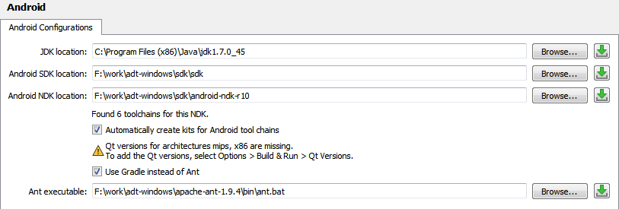

如果没有安装，直接点击右侧C:\Users\xuwenlong02\AppData\Roaming\Tencent\Users\672473975\QQ\WinTemp\RichOle\(EEE]B(1@T$}Y%CO]WU@6XO.png进行下载。下载完成后，分别将jdk,sdk,ndk,ant的路径加入PATH环境变量，重启Qt Creator。

1. 编译路径设置

选择左侧Projects🡪 Build directory,选择编译目标路径。这样编译后的文件将出现在这里。

1. 编译

用qt creator打开AppLinkEmulater.pro，点击Build->Build Project “AppLinkEmulater.pro”,等待编译完成。

1. 运行
2. 编译完成后生成libAppLinkEmulater.so,与Library/ffmpeg/Android/libffmpeg.so一起打包成apk安装包，需要建立android工程支持。